PROFIL CV MOMA
- UMUM
CV Moma adalah sebuah perusahaan yang bergerak pada bidang konstruksi, maintenance, perdagangan umum, penyedian SDM (sumber daya manusia) dan penggadaan barang baik swasta maupun pemerintah yang beroperasi di Timika Papua Tengah.
CV Moma sebelumnya usaha perorangan dengan nama "Moma” yang dibina PT Freeport Indonesia melalui departemen SLD. Pada tahun 2003 usaha perorangan diubah menjadi Comanditer dengan nama CV Moma dan disahkan dalam akta oleh notaris Jemmy Wangke, SH dengan nomor akta 2 (dua) di Timika Papua Tengah. Dan Jim Yahya Magai merupakan direktur utama CV Moma yang berasal dari suku asli Papua, yaitu suku Damal.
- VISI DAN MISI PERUSAHAAN
  - Visi
Untuk menjadi perusahaan terdepan, berkelanjutan, bermanfaat dan lebih kompeten dalam memberikan nilai tambah untuk memenuhi kebutuhan masyarakat, bangsa, dan negara dalam bisnis konstruksi, penyedia tenaga kerja, dan pengadaan barang dan jasa.
  - Misi
Membangun bisnis secara terintegrasi guna memberikan manfaat & pelayanan yang luas kepada masyarakat, bangsa dan negara yang didiukung oleh struktur keuangan yang sehat, efisien, inovatif, kreatif, bervisi global, dan kesejahteraan karyawan.
- PENGALAMAN DAN KAPASITAS PENGELOLAAN PROGRAM / PROYEK
CV MOMA memiliki kapasitas dalam pengelolaan administrasi proyek, pengadaan barang dan jasa, dukungan operasional lapangan, manajemen logistik, pengelolaan keuangan program serta koordinasi kegiatan dengan berbagai pemangku kepentingan.
Perusahaan didukung oleh tenaga administrasi, tenaga lapangan dan sistem kerja yang mengedepankan ketepatan waktu, kepatuhan administrasi serta kualitas pelaksanaan pekerjaan.

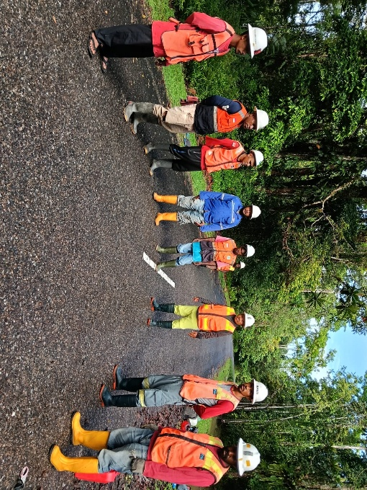
- Pengalaman Program dan Proyek
Tahun | Nama Program/Proyek | Lokasi | Lingkup Pekerjaan
2003 - Sekarang | Pembersihan dan perawatan saluran air di kuala kencana, LIP dan MP38-MP39 | PT Freeport Indonesia | Pengendalian Malaria di area PT Freeport Indonesia Dept PHMC
2011 - 2013 | Pembuatan saluran air/ Drainage | Kwamki Narama, SP 4, Area Kantor pengadilan Timika | Pembuatan saluran air di area Tmika bekerjasama dengan Dinas Pekerjaan Umum Pemerintah Daerah Kab.Mimika
2019 - Sekarang | Maintenance sumur pantau dan pengambilan sample air | PT Freeport Indonesia | Maintenance sumur dan pengambilan sample air di PT Freeport Indonesia, Enviromental Dept
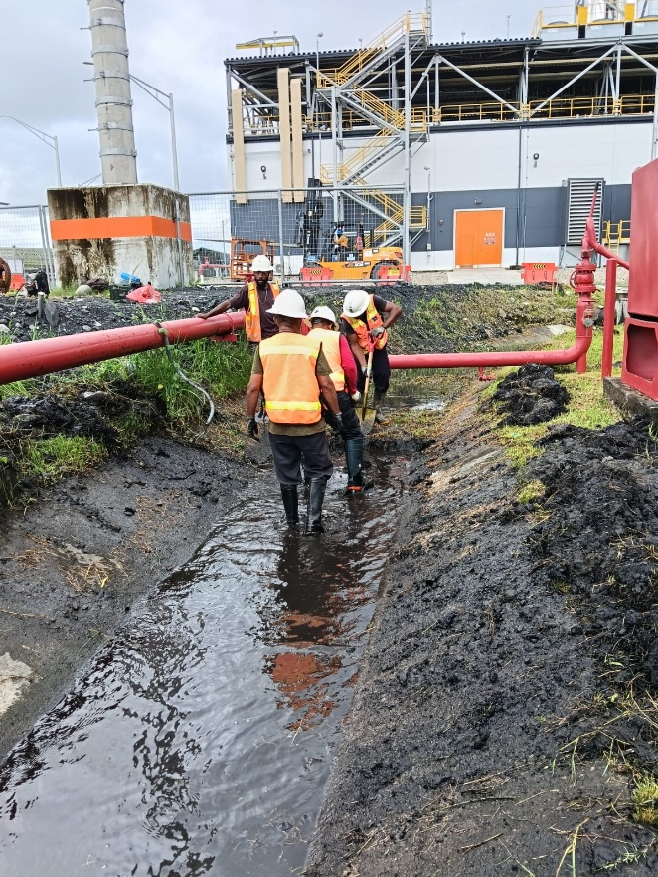
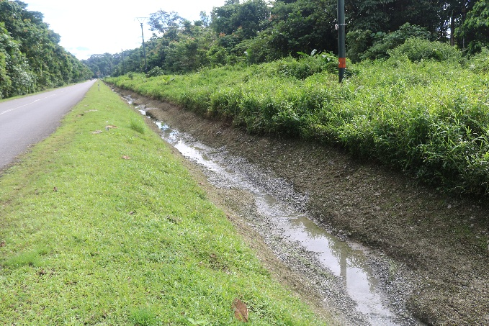
- Dokumentasi kegiatan proyek

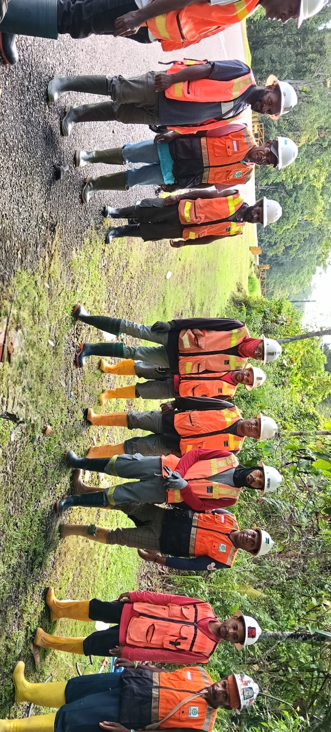
Figure 1 -Pembersihan parit di area LIP
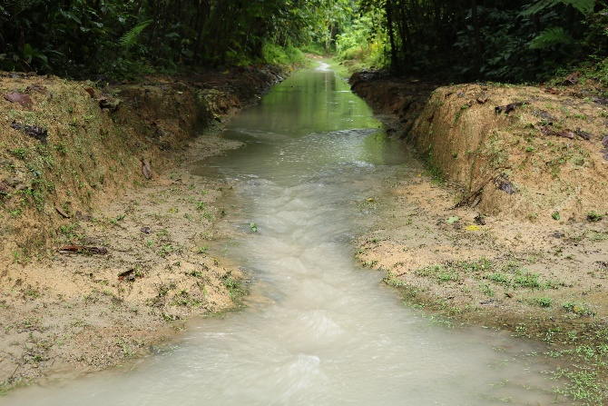
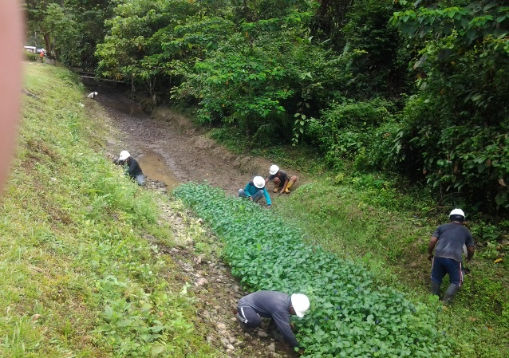

- ADMINISTRASI DAN LEGALITAS PERUSAHAAN
CV MOMA menerapkan sistem administrasi perusahaan yang tertib, terdokumentasi dan sesuai dengan prinsip tata kelola perusahaan yang baik.
- Dokumen Legalitas
Dokumen | Status
Akta Pendirian Perusahaan | Tersedia
Nomor Induk Berusaha (NIB) | Tersedia
NPWP Perusahaan | Tersedia
Surat Domisili Perusahaan | Tersedia
Rekening Bank Perusahaan | Tersedia
Struktur Organisasi | Tersedia
Stempel Perusahaan | Tersedia
Dokumen Perpajakan | Tersedia

- Sistem Administrasi Perusahaan
Administrasi perusahaan dilaksanakan melalui sistem pengarsipan dan dokumentasi yang meliputi:
- Surat masuk dan surat keluar
- Dokumen kontrak dan perjanjian kerja
- Dokumentasi kegiatan dan pekerjaan
- Arsip keuangan dan perpajakan
- Arsip personalia dan SDM
- Dokumen pengadaan dan inventaris
- Sistem Perencanaan dan Pelaporan

- STRUKTUR DAN KEPENGURUSAN PERUSAHAAN
- Struktur Organisasi
- Direktur
Bertanggung jawab atas pengambilan keputusan strategis perusahaan, pengawasan operasional serta hubungan kerja sama dengan pihak eksternal.
- PJO (Penanggung Jawab Operasional)
Mengkoordinasikan pelaksanaan pekerjaan lapangan, logistik dan jadwal kegiatan operasional.
- Bagian Keuangan
Bertanggung jawab terhadap pengelolaan keuangan, pencatatan transaksi, pelaporan keuangan dan pengawasan anggaran.
- Staff HR / Administrator
Bertanggung jawab dalam perhitungan pengupahan serta mengelola administrasi perusahaan, dokumentasi, pengarsipan serta dukungan administrasi proyek.
- Staf Lapangan
xMelaksanakan kegiatan teknis dan operasional sesuai kebutuhan pekerjaan dan proyek.

- Komposisi SDM
Posisi | Jumlah
Direktur | 1
PJO | 1
Staff Keuangan | 1
Staff HR / Administrasi | 1
Staff Lapangan | 27

- KEBIJAKAN, PERATURAN DAN PROSEDUR PERUSAHAAN
CV MOMA menerapkan kebijakan internal untuk memastikan seluruh kegiatan perusahaan berjalan secara profesional, efektif, transparan dan sesuai ketentuan yang berlaku, diantaranya:
- Kebijakan Perusahaan
- Peraturan Perusahaan
- Standar Prosedur Operasional (SOP)

- SISTEM PENGELOLAAN KEUANGAN PERUSAHAAN
CV MOMA menerapkan sistem pengelolaan keuangan yang transparan, tertib administrasi dan akuntabel guna memastikan efektivitas penggunaan anggaran perusahaan maupun proyek.
- Sistem Pengelolaan Keuangan
Pengelolaan keuangan dilakukan melalui:
- Rekening resmi perusahaan
- Sistem kas dan bank
- Pencatatan transaksi keuangan
- Penyusunan laporan keuangan berkala
- Pengendalian penggunaan anggaran

- Pengaturan Kas dan Bank
- Kas Kecil
Kas kecil digunakan untuk kebutuhan operasional harian dengan batas penggunaan tertentu dan dilakukan pencatatan secara rutin.
- Kas Bank
Seluruh transaksi utama perusahaan dan proyek diupayakan melalui rekening bank perusahaan guna meningkatkan transparansi dan pengendalian keuangan.
- Sistem Pencatatan Keuangan
Pencatatan keuangan meliputi:
- Buku kas umum
- Buku bank
- Buku pajak
- Rekap pengeluaran proyek
- Rekap honorarium dan penggajian
- Laporan posisi kas
- Buku inventaris asset

- Dokumentasi Pendukung Keuangan
Setiap transaksi dilengkapi dokumen pendukung berupa:
- Kwitansi
- Faktur pembelian
- Invoice
- Berita acara
- Daftar hadir
- Bukti transfer
- Dokumentasi kegiatan
- Pengelolaan Aset dan Inventaris

- Sistem Rekrutmen dan Penggajian
CV MOMA menerapkan sistem rekrutmen yang terbuka, objektif dan berbasis kebutuhan pekerjaan.
Penggajian dilaksanakan berdasarkan:
- Kontrak kerja
- Tanggung jawab pekerjaan
- Kehadiran tenaga kerja
- Ketentuan perpajakan

- PENUTUP
CV MOMA berkomitmen untuk menjadi perusahaan yang profesional, terpercaya dan bertanggung jawab dalam pelaksanaan pekerjaan, pengelolaan proyek serta pelayanan kepada mitra kerja.
Dengan dukungan sistem administrasi yang baik, pengelolaan keuangan yang akuntabel, sumber daya manusia yang kompeten serta komitmen terhadap kualitas pekerjaan, CV MOMA siap mendukung pelaksanaan program dan kegiatan secara efektif, tepat waktu dan sesuai standar yang ditetapkan.

